БЮДЖЕТНОЕ УЧРЕЖДЕНИЕ ОРЛОВСКОЙ ОБЛАСТИ ДОПОЛНИТЕЛЬНОГО ОБРАЗОВАНИЯ
«Дворец пионеров и школьников имени Ю.А. Гагарина»
Отдел технического творчества и социального воспитания

педагогам и обучающимся
объединений компьютерной графики и графического дизайна

Учебно – методический практикум
Создание авторской иллюстрации - ОКРЫТки
«мой город» в программе Adobe Photoshop

Автор: Амелина Ольга Юрьевна,
педагог дополнительного образования,
кандидат педагогических наук

Орёл-2021

Рецензент:

Черникова С. М.– доктор педагогических наук, профессор кафедры живописи художественно-графического факультета ФГБОУ ВО «Орловский государственный университет имени И. С. Тургенева»

Учебно-методический практикум «Создание авторской иллюстрации - открытки «Мой город» в программе Adobe Photoshop» адресован педагогам и обучающимся объединений компьютерной графики и графического дизайна для разработки авторских цифровых иллюстраций – серии открыток.
Работа может быть полезна тем, кто умеет рисовать на бумаге и готов погрузиться в мир цифровой иллюстрации, выполненной при помощи программы Аdоbе Рhоtоshор; кто желает получить новое хобби, которое приносит удовольствие; кто любит рисовать и хочет выразить свои эмоции в новом стиле и направлении; кто умеет работать при помощи графического планшета.

© Амелина О. Ю., 2021
© БУ ОО ДО «Дворец пионеров и школьников имени Ю.А. Гагарина», 2021

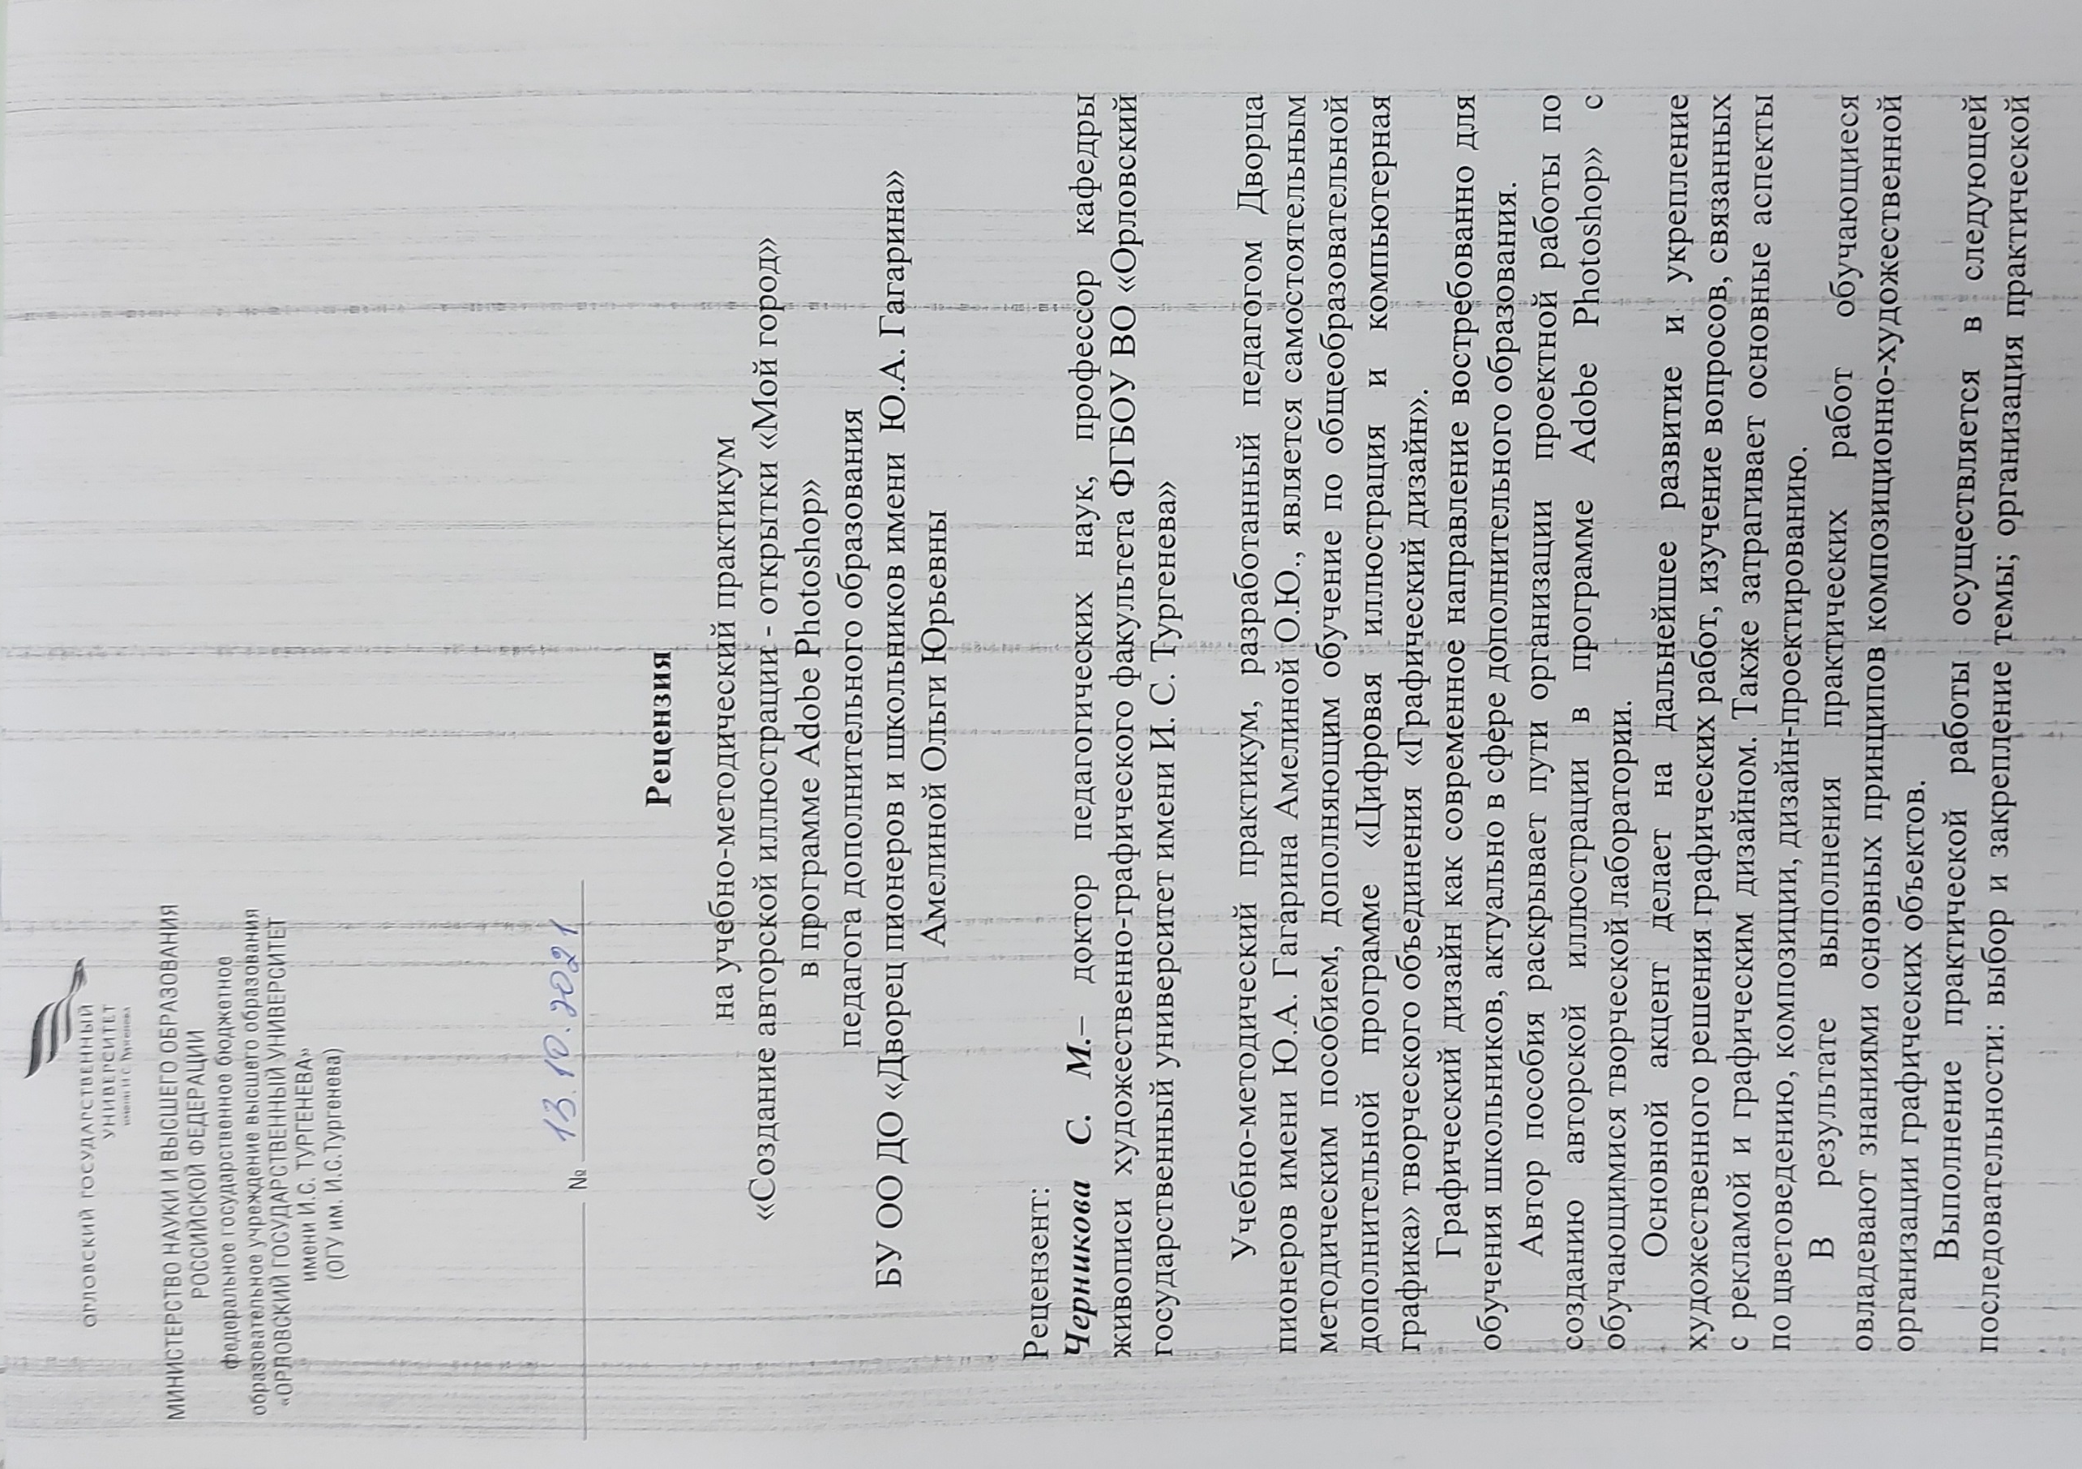

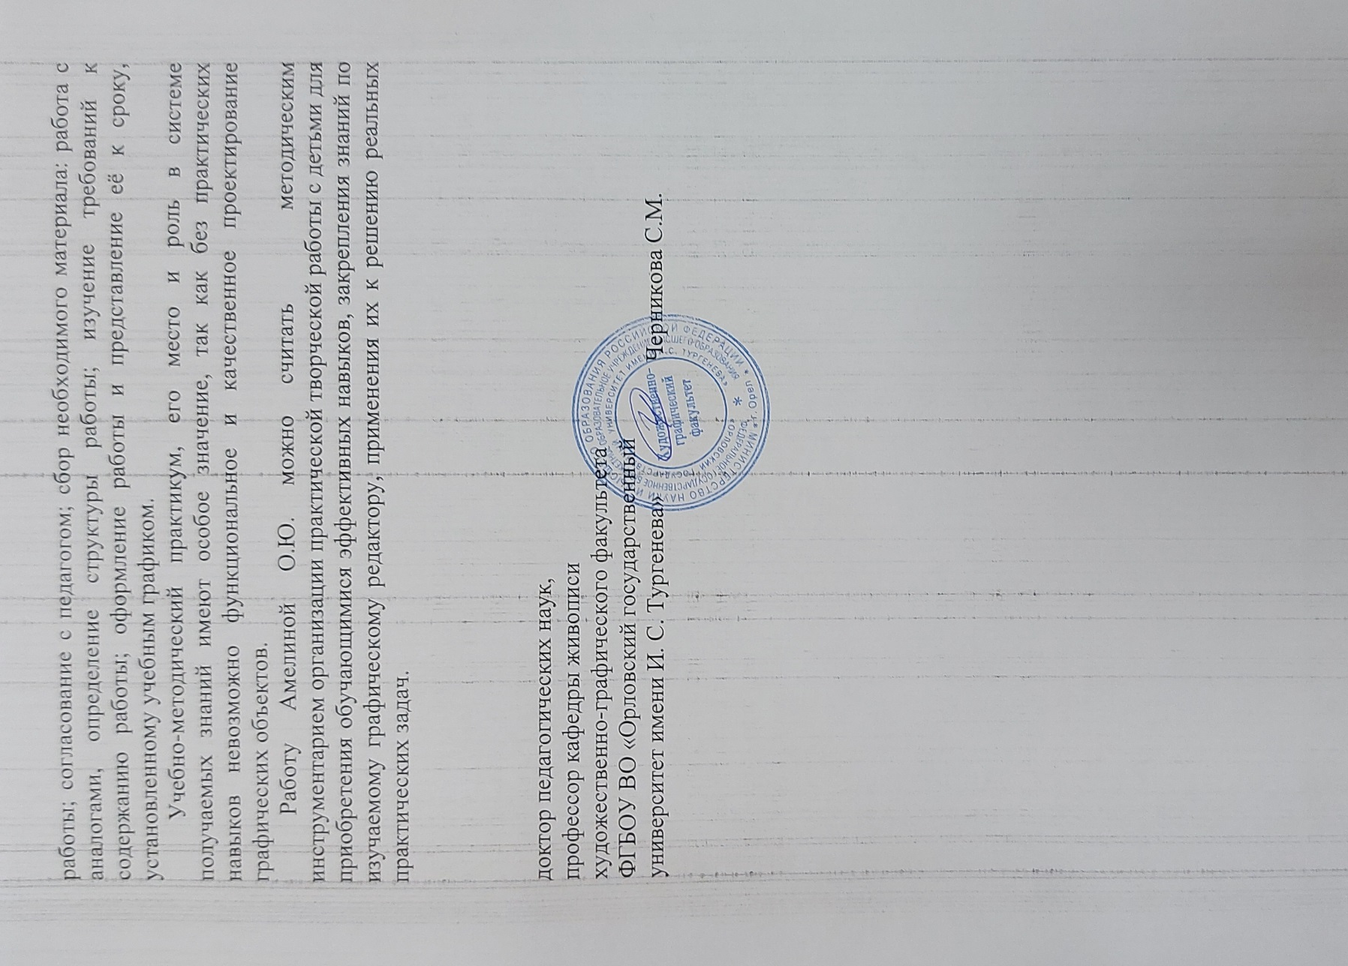

СОДЕРЖАНИЕ

1. | Паспорт на учебно-методический практикум
 | Предисловие
2. | Пояснительная записка
3. | Введение  «Дизайн-проектирование авторских иллюстраций»
4. | Цели, задачи учебно-методического практикума
5. | Содержание учебно-методического практикума
 | 5.1. Учебно-календарное планирование
 | 5.2. План-конспект
 | 5.3. Ход проведения занятия
 | 5.4. Авторская иллюстрация - открытка
 | 5.2.1. Тематика серии открыток
 | 5.2.2.Этапы работы над иллюстрацией:
- поиск идеи;

- работа с аналогами;

- создание ручных эскизов открыток;
- отрисовка ручных эскизов в графическом редакторе
Аdоbе Рhоtоshор;
- оформление серии авторских иллюстраций - открыток
в набор;
6. | Примеры авторских работ обучающихся  творческой лаборатории «Графический дизайн»
7. | Заключение
8. | Список литературы
9. | Словарь терминов
ПАСПОРТ НА УЧЕБНО-МЕТОДИЧЕСКИЙ ПРАКТИКУМ

1 | Образовательное учреждение | БУ ОО ДО «Дворец пионеров и школьников имени Ю.А. Гагарина»
2 | Направление обучения | Графический дизайн
3 | Наименование учебно-методической работы | «Создание авторской иллюстрации - открытки «Мой город» в программе Adobe Photoshop»
4 | Возраст обучающихся | 14-17 лет
5 | ФИО педагога | Амелина Ольга Юрьевна  электронная почта: amelol@yandex.ru(для отправки выполненных самостоятельно работ)
6 | Направленность учебно-методической работы | Художественная, техническая
7 | Актуальность учебно-методической работы | Практико-ориентированное обучение детей, самоопределение обучающихся к будущим профессиям, социализация и адаптация в современном обществе
8 | Практическая целесообразность учебно-методической работы | Систематизация учебного и практического материала для формирования навыков и умений обучающихся в области графического дизайна, работы в растровом графическом редакторе AdobePhotoshop
9 | Особенности организации образовательного процесса | Занятия проводятся в формате малочисленных групп (до 10 человек). Продолжительность занятия – 45 минут.  Такая форма занятий позволяет педагогу построить процесс обучения в соответствии с принципами дифференцированного и индивидуального подходов.  Образовательный процесс осуществляется по индивидуальным образовательным маршрутам обучающихся в соответствии с дополнительной общеобразовательной общеразвивающей программой «Цифровая иллюстрация и компьютерная графика»
ПРЕДИСЛОВИЕ

Как читать учебно-методический практикум. Если вы осваиваете Adobe Photoshop с нуля, прочитайте практикум целиком, по порядку. При этом прочитанное лучше сразу закреплять на практике - в программе. Если же вы хотите закрыть пробелы в знаниях, находите нужную информацию с помощью содержания этой работы.
В чём преимущество. В учебно-методическом практикуме вы быстро найдёте нужную информацию с помощью поиска по страницам и содержанию. Преимущество по сравнению с профессиональными учебниками в том, что:
- собрана только самая важная информация,
- текст написан простым языком,
- контент понятно структурирован.

ПОЯСНИТЕЛЬНАЯ ЗАПИСКА

Учебно-методический практикум «Создание авторской иллюстрации - открытки «Мой город» в программе Adobe Photoshop» разработан с целью систематизации учебного материала для практической работы обучающихся в графических редакторах в программе растровой графики AdobePhotoshop.
Творческая лаборатория «Графический дизайн» работает по дополнительной общеобразовательной общеразвивающей программе «Цифровая иллюстрация и компьютерная графика», предназначенной для обучения старших школьников в возрасте от 14 до 17 лет.
Образовательный курс программы включает разделы и темы по изучению основных направлений и видов деятельности по графическому дизайну, освоению компьютерной графики, технологии авторской иллюстрации с помощью профессиональных графических редакторов.
Большая часть учебного времени на занятиях лаборатории уделяется практической работе с обучающимися: знакомству с интерфейсами и инструментарием графических редакторов растровой и векторной графики, выполнению авторских графических работ – коллажей, иллюстраций; обработке фотографий, работе со шрифтами и созданию авторских гарнитур, оформлению рекламных листовок, верстке журналов, созданию книжных иллюстраций, социальных плакатов и театральных афиш.
Представленные в учебно-методическом практикуме материалы помогут обучающимся, проявляющим готовность к художественно-творческой деятельности в области графического дизайна, осваивающим инструментарий, приёмы и практические навыки работы в различных областях графического дизайна, повысить уровень своих знаний и сформировать учебные компетенции, информационную культуру графического дизайнера.
Создание необходимых условий, направленных на разработку собственного авторского продукта в области графического дизайна, личностного развития обучающихся, их позитивной социализации, удовлетворения индивидуальных потребностей, формирования и развития творческих способностей, выявления и поддержки талантливых детей – определяющий ориентир в работе творческой лаборатории, в профессиональном самоопределении к профессии «графический дизайнер».

Введение
«Дизайн-проектирование
авторских иллюстраций»

Существует множество форм графического дизайна. Каждое направление отличается стоящими перед ним задачами, программным обеспечением, необходимыми навыками и умениями дизайнера.
Авторская иллюстрация – одно из направлений графического дизайна.
Дизайнеры передают своё видение посредством рисунка. Перед ними стоят конкретные задачи, остаётся лишь достигнуть целей с помощью придуманного изображения. Также иллюстрациями являются фото, коллажи, которые передают нужную информацию даже без текста.
Для создания иллюстрации графическому дизайнеру необходимо разбираться в построении композиции, работе с цветом и перспективой. Задачи графического дизайна в области иллюстраций – изобразить, передать настроение, ценности.
Особую значимость дизайн-проектирование (иными словами, разработка) иллюстраций приобретает своей практической направленностью, так как выявляет, актуализирует и развивает системные принципы работы.
Дизайн-проектирование иллюстраций является целостным процессом профессионального творчества в области дизайн-деятельности, направленным на исследование, формирование и практическую разработку графического продукта разной степени сложности и социально-культурной значимости.
Иллюстрации эффективны, если:
- вызывают любопытство;
- задерживают внимание;
- вовлекают в процесс изучения;
- создают заинтересованность и положительные эмоции;
- мотивируют на действие.
Прежде, чем начать разрабатывать иллюстрацию, важно определиться, чего необходимо достичь при помощи этого проекта.
В иллюстрации важно, чтобы все её составляющие помогали правильно сфокусировать внимание зрителя и решить задачи повествования. А составляющих у этого жанра много: композиция, тон, цвет, насыщенность, сюжет, герои. Когда художник собирает их вместе, то нередко что-то упускает - и карточный домик падает. Это нормально, с проблемой рассыпающейся иллюстрации сталкиваются даже опытные художники.
Эти приёмы применять стоит на разных этапах проектной работы: во время создания тонового подмалёвка, при покраске и детализации, в самом конце. Все приёмы актуальны для работы в Photoshop.
Дизайн-проектирование иллюстрации как форма учебной работы выступает в качестве нормативного задания, проводимого с целью развития перспективного понятийно-логического мышления,
научно-технической эрудиции, оперативной активизации художественной фантазии, творческого воображения, интуитивно-чувственного потенциала и культуроцентристского поиска решения
поставленной учебной задачи.

ЦЕЛИ И ЗАДАЧИ
УЧЕБНО - МЕТОДИЧЕСКОГО ПРАКТИКУМА

Цели:
- создание оптимальных образовательных условий для приобретения обучающимися знаний, формирования практических навыков в области графического дизайна, компьютерной графики и авторской иллюстрации с помощью профессиональных графических редакторов;
- развитие творческого креативного мышления.
Задачи:
образовательные:
- формирование навыков работы в профессиональном графическом редакторе;
- изучение законов цветоведения и колористики, композиции;
- формирование навыков подачи графических работ в авторском стиле.
познавательная:
- пробуждение интереса к профессиям в компьютерной и художественной сферах.
творческие:
- раскрытие творческого потенциала и творческой самостоятельности обучающихся;
- формирование творческого мышления.

Содержание
УЧЕБНО –МЕТОДИЧЕСКОГО практикума

Учебно – календарное планирование по теме:
«Создание авторской иллюстрации - открытки «Мой город»
в программе AdobePhotoshop»
№ п/п | Название раздела, темы | Количество часов |  |  | Формы аттестации/  контроля
 |  | Всего | Тео-рия | Прак-тика
1 | Вводное занятие, беседа о графическом дизайне, правила безопасности при работе на компьютере или графическом планшете, поиск аналогов | 4 | 1 | 3 | Проведение инструктажа по технике безопасности в компьютерном классе.  Беседа - дискуссия «Какие профессии и возможности связаны с графическими редакторами»
2 | Разработка авторских эскизов (ручные поиски и зарисовки) | 8 | 1 | 7 | Фронтальный опрос, выполнение практического задания. Отбор наиболее удачных эскизов
3 | Работа на компьютере – отрисовка авторских иллюстраций в электронном варианте | 32 | 1 | 31 | Фронтальный опрос, выполнение практического задания.
4 | Оформление работ Выставка работ обучающихся | 4 | 2 | 2 | Оценка готовых работ.  Диагностика творческих способностей обучающихся
 | Всего | 48 | 5 | 43

План-конспект занятия по теме:
«Создание авторской иллюстрации - открытки «Мой город»
в программе AdobePhotoshop»

№ п/п | Этапы занятия
1.  2.  3.  4.  5. | 1. Организационный момент  - Положительный настрой обучающихся.  - Проверка готовности к занятию.  - Ознакомление с темой, целями и задачами занятия.  2. Проведение инструктажа по ТБ при выполнении ручных эскизов и работе на компьютере  - Беседа-опрос  3. Изучение нового материала  Объяснение нового материала  - Понятие «авторский эскиз».  - Техники ведения эскизной работы.  4.Практическая работа:  - за столом  Разработка эскизов работ обучающихся:  - составление композиции работ;  - выбор цветового решения;  - отбор количества работ для серии иллюстраций-открыток и детальная проработка каждого изображения.  - за компьютером  - изучение инструментов «панели Рисование» в программе Adobe Photoshop;  - отрисовка ручных эскизов в растровом редакторе Adobe Photoshop инструментами «панели Рисование».  Здоровьесберегающая технология: педагог проводит с обучающимися комплекс упражнений по снятию напряжения глаз.  5.Закрепление изученного материала и подведение итогов занятия  - Презентация-выставка работ  Обучающиеся, представляя выполненные работы, рассказывают о процессе создания авторской иллюстрации – открытки освоенным инструментарием растровой графики:  - колористическое решение;  - композиционное решение;  - оригинальность работы;  - завершённость и выразительность работы;  - эстетическое решение.  Педагог даёт оценку и характеристику каждой работы, представленной обучающими творческой лаборатории

Ход проведения занятия по теме:
«Создание авторской иллюстрации - открытки «Мой город»
в программе AdobePhotoshop»

№  п/п | Этап занятия (название) | Деятельность  педагога | Деятельность обучающихся | Примечание (методы обучения, средства, формы проведения)
1 | Организационный | Подготовка технического оборудования, включение мультимедийных устройств.  Проверка присутствия и готовности обучающихся к занятию, их  настрой на работу.  Постановка целей и задач занятия | Подготовка к занятию (необходимых материалов и принадлежностей для работы).  Прослушивание и осмысливание поставленных педагогом целей и задач занятия | Использова  ние мультиме  дийных средств
2 | Актуализация знаний | Актуализация знаний с помощью вопросов по определению, применению и назначению иллюстраций - открыток в области графического  дизайна | Ответы на вопросы | Словесный метод
3 | Изучение нового материала | Концентрация внимания на целях и задачах занятия, определение значимости практической  части нового материала.  Подача нового материала.  Показ презентации.  Беседа с обучающимися о современных тенденциях в графическом дизайне;  Ответы на возникшие вопросы обучающихся | Освоение нового материала;  запись необходимой информации;  вопросы к педагогу, возникающие по учебному материалу. | Использо  вание мультиме  дийных средств.  Проблем  ный, словесный и наглядный методы обучения.
4 | Первичное закрепление | Устный опрос по пройденному материалу | Ответы на вопросы | Словесный метод обучения
5 | Практическая работа по применению полученных знаний | Объяснение задания практической работы: выполнить эскиз открытки в цвете, основываясь на полученных знаниях. | Прослушивание задания практической работы.  Выполнение самостоятельной работы.  Уточнение непонятных моментов. | Практи  ческий метод обучения
6 | Закрепление и совершенствова  ние знаний и умений | Оказание помощи обучающимся, акцентирование их внимания на недочёты. Корректировка. | Корректировка, исправление имеющихся недочётов. | Словесный метод обучения
7 | Подведение итогов | Просмотр выполненных работ.  Оценка работ обучающихся в соответствии с критериями оценивания.  Подведение итогов работы обучающихся по параметрам: как работает группа на занятии; что нового узнали обучающиеся на занятии; где можно применить полученные знания.  Ответы на возникшие вопросы обучающихся | Самоанализ.  Оценивание выполненной работы.  Подведение итогов.  Уточнение возникших вопросов | Проблемный и словесный методы обучения
8 | Домашние  задание | Ответы на вопросы обучающихся | Прослушивание домашнего задания.  Уточнение неясных моментов. | Практи  ческая работа: графическое выполнение задания

АВТОРСКАЯ ИЛЛЮСТРАЦИЯ – ОТКРЫТКА

Открытки – это карточки с художественным изображением. Их можно коллекционировать, отправлять по почте или дарить в качестве небольшого презента близким друзьям. Если дополнить их трогательной надписью, они точно не оставят равнодушным адресата.
Открытка, невероятно простой и радующий взгляд сувенир, которому насчитывается уже как минимум сто лет. Открытки - всегда были, есть и будут миниатюрными подарками, создающими атмосферу праздника, выражающими отношение людей друг к другу, оставляющими в памяти наиболее важные события жизни. Это, как правило, яркая, живописная картинка, призванная улучшить настроение того человека, которому предназначена. Потрогать открытку намного лучше, чем посмотреть на неё с экрана компьютера. Через прикосновение к красочно оформленной открытке передаётся не только любовь, забота, уважение, но и тепло рук близкого, родного, или любимого человека, который послал эту открытку.
Открытка стала превращаться в произведение искусства, если не художника, то дизайнера. Сувенирная открытка - лучший подарок, а если ещё и сделана своими руками, то приятное настроение гарантировано.
В учебно – методическом практикуме разбирается практическое задание– как с помощью авторских изображений можно показать свой город. Итогом практических занятий будет являться серия авторских цифровых иллюстраций по видам нашего города.

Тематика серии иллюстраций -открыток
«Мой город»

Города - это огромные архитектурные сооружения, в которых как в муравейниках, живут миллионы людей. Внешний вид городов сильно отличается один от другого в зависимости от страны, расположения города у моря или в тундре и культуры города. Красивые фото и открытки из разных городов мира можно найти в интернете. Но… Особенно актуальны сейчас открытки, выполненные авторски.
Как же можно авторски показать российские города? На примерах ниже можно с этим ознакомиться.
Примеры работ –
авторские открытки с видами российских городов
(взяты из сети интернет)

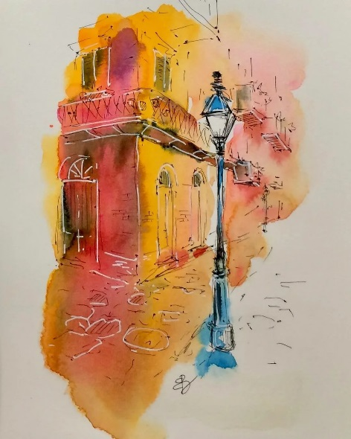

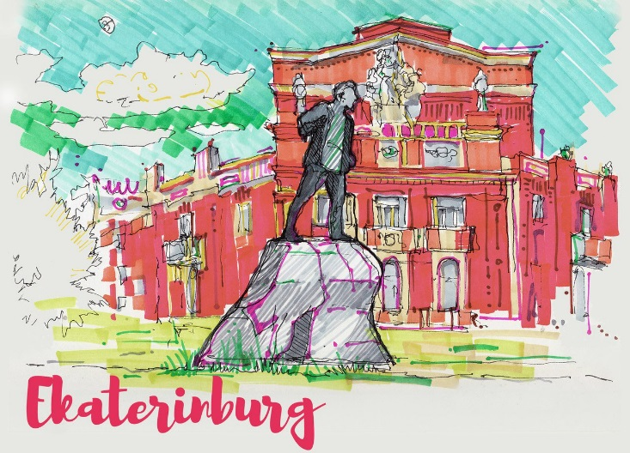

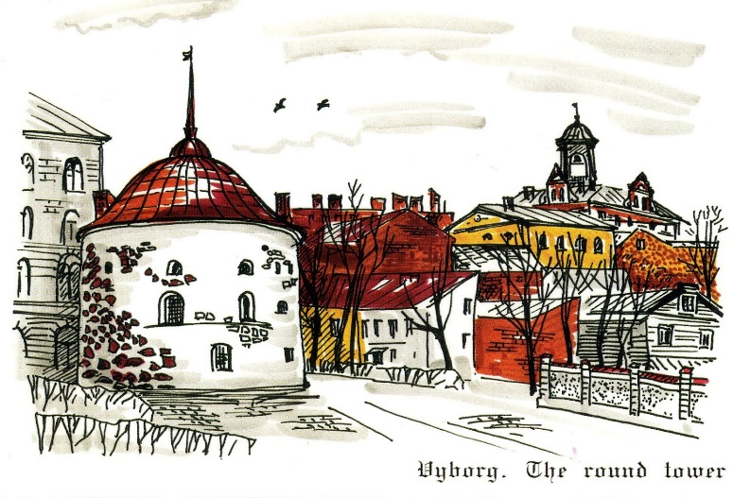

Этапы работы
по созданию серии иллюстраций - открыток

Инструкция для обучающихся по выполнению задания
Задание должно быть выполнено в полном объёме в соответствии с требованиями. В случае затруднения при выполнении задания обучающийся может обратиться к педагогу за консультацией.
Требования к заданию
Задание состоит из 4 работ: 3 работы непосредственно открытки, 1 работа - заглавная обложка (титульник) к открыткам с названием работы и данными об авторе - обучающимся. Открытки должны быть одинарными (без сложений). Размер одной открытки – А5 148 на 210 мм. Ориентация – горизонтальная и вертикальная (решает сам обучающийся).

Этап № 1 – поиск идеи

На данном этапе работы формулируется концепция всей серии и отдельных открыток. Чтобы найти идею и разработать его концепцию, необходимо продумать:
- кто будет использовать открытки; зачем они нужны (передача эмоций или просто красивое оформление);как примерно будет выглядеть будущий набор (количество открыток в наборе, размер).

Этап № 2 – работа с аналогами

Работа с аналогами - это прежде всего поиск своего источника вдохновения, стиля и настроения будущих иллюстраций. Это может быть фотография неба, фрагмент архитектуры, кусок ткани, персонаж и даже уже существующий образ модели платья. Для дизайнера важно иметь обширный культурный кругозор. Именно поэтому творческим людям так важно изучать смежные виды искусства, науки, путешествовать и смотреть на мир широко раскрытыми глазами. Любая деталь, даже маленький листик березы с капелькой росы может стать источником вдохновения для новой коллекции.
Также на данном этапе обучающийся смотрит примеры открыток, которые уже есть по данной тематике.

Этап № 3 – ручной эскиз будущего набора открыток

В понятие эскиз входит любой черновой рисунок, который поможет создать идею и понять, что именно изображено. Как и на чём делать эскизы не имеет значения, главное, чтобы было комфортно работать.
Композиционные поиски - это один из самых ответственных этапов предварительной работы над открытками. Несмотря на высокую степень индивидуальности, этот этап включает в себя ряд определенных операций.
К этапам композиционных поисков относится - выбор формата, композиционные зарисовки, выбор цветовой гаммы.

Этап № 4– отрисовка на компьютере

Нарисованный вручную эскиз сканируется и загружается в программу Adobe Photoshop. На данном этапе работы создаётся документ нужного размера и разрешения, происходит знакомство с интерфейсом и необходимыми инструментами, панелями и палитрами графического редактора Adobe Photoshop:

Инструменты:
Кисть - самый востребованный инструмент Adobe Photoshop. С его помощью можно рисовать любые формы и линии, заполнять выделенные области, работать с масками и многое другое.
Карандаш - это та же самая кисть, но с меньшим количеством настроек.
Замена цвета - перекрашивает уже нарисованные объекты. Благодаря ему легко можно сменить цвет уже находящегося на рисунке элемента.
Микс-кисть - новый инструмент, тоже имитирующий кисть, но с ним можно смешивать цвета на холсте и на самой кисти.
Заливка -

Палитры:
Цветовая палитра
Вы должны определиться с цветами, которые будете использовать прежде, чем начать рисовать.
Панели:
Слои (Layers)
Раскрашивание каждой детали на новом слое позволяет легко вносить коррективы в процессе рисования. Намного легче исправлять ошибки, если основные элементы вашей иллюстрации расположены на отдельных слоях. Этот шаг действительно очень важен!

Этап № 5– оформление серии авторских иллюстраций - открыток в набор

Разрабатывается обложка к открыткам. Она может содержать данные об обучающемся, название работ, иллюстративный материал. Сохраняются работы в формате JPG.

Этап № 6– создание дизайнерского продукта - печатного варианта открыток

Работы распечатываются в типографии.
Надо обращать внимание на требования типографий. Они различны. Но чаще всего для печати берут работы такие:
Формат файлов: JPG, TIFF
Разрешение изображения: 300 dpi
Размер файла в килобайтах не менее 1000 кбайт
Цветовой режим: RGB

Критерии оценивания работ обучающихся

Задачей оценивания работ обучающихся является анализ результата или хода их деятельности, определение путей совершенствования творчества обучащиюхся.
Оценивание детских иллюстраций как работ творческого характера требует особого педагогического такта. Следует учитывать индивидуальность обучающегося. Начинать оценку следует с положительной характеристики работы. Оценка может иметь место на различных этапах занятия, в ходе самостоятельной работы детей, в конце занятия. Творчество как один из факторов, учитываемых при оценивании, складывается из: возрастных особенностей деятельности обучающегося, качеств его личности, элементов творчества в иллюстрации.
Словесное оценивание- это краткая характеристика результатов работы обучающегося. Эта форма оценочного суждения позволяет раскрыть перед обучающимся результаты его деятельности, проанализировать его возможности. Особенностью словесной оценки является её содержательность, анализ успешных результатов и раскрытие причин неудач. Причем эти причины не должны касаться личных характеристик обучающихся («не внимателен», «не старался», «поленился»).
Оценивается уровень выполнения практических заданий.
При определении уровня практических работ учитывается:
- колористическое решение;
- композиционное решение;
- оригинальность работы;
- завершённость и выразительность работы;
- эстетическое решение.

ПРИМЕРЫ РАБОТ ОБУЧАЮЩИХСЯ ТВОРЧЕСКОЙ ЛАБОРАТОРИИ «ГРАФИЧЕСКИЙ ДИЗАЙН»

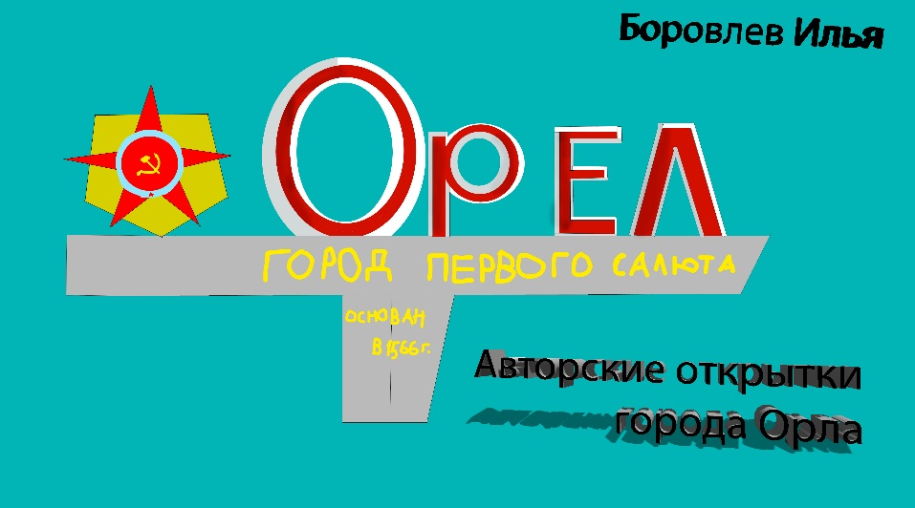

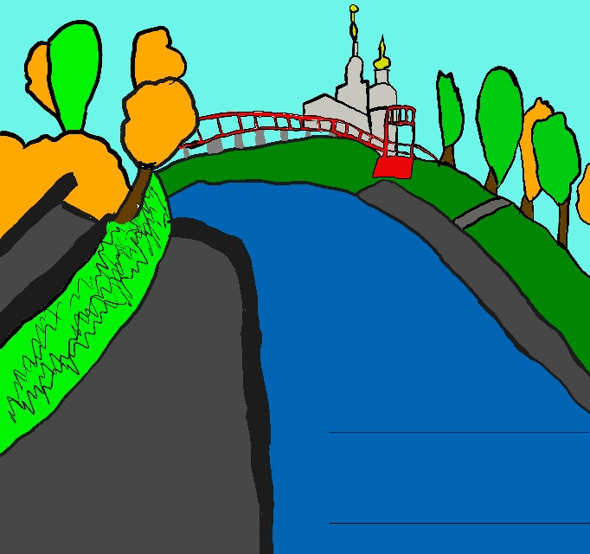

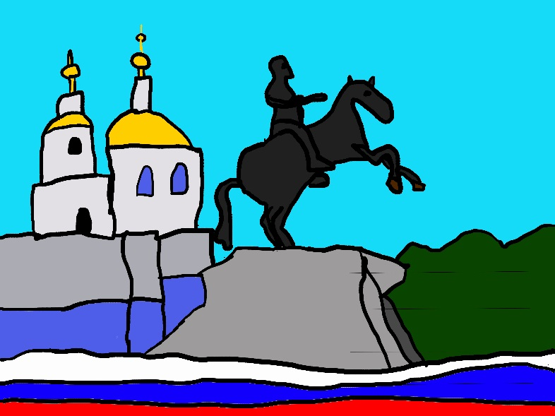

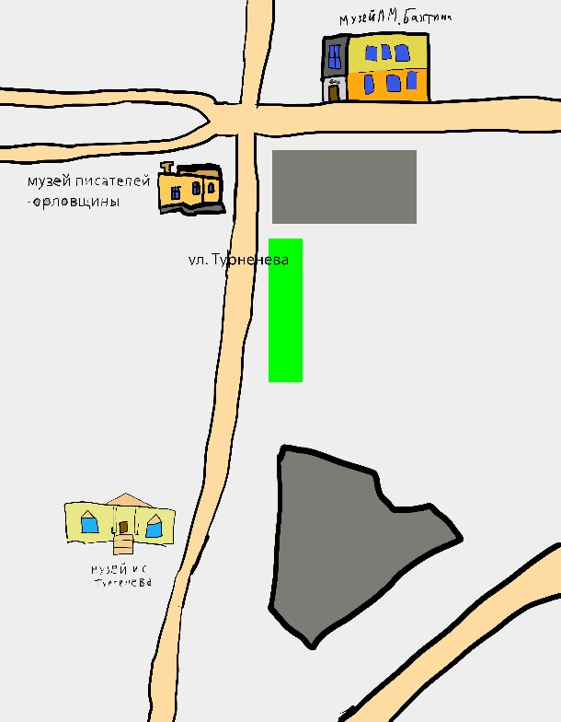

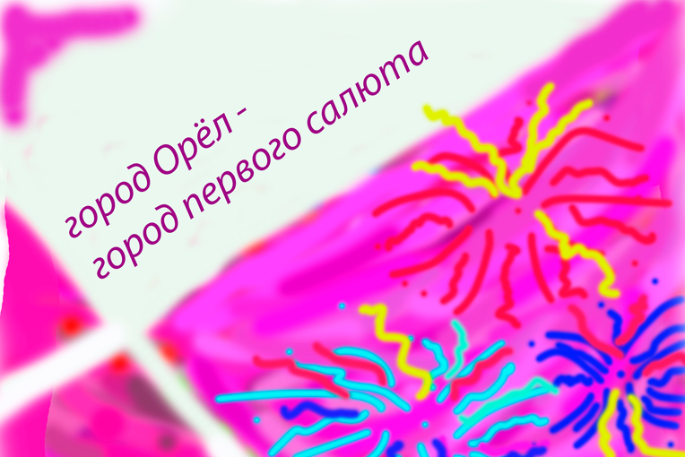

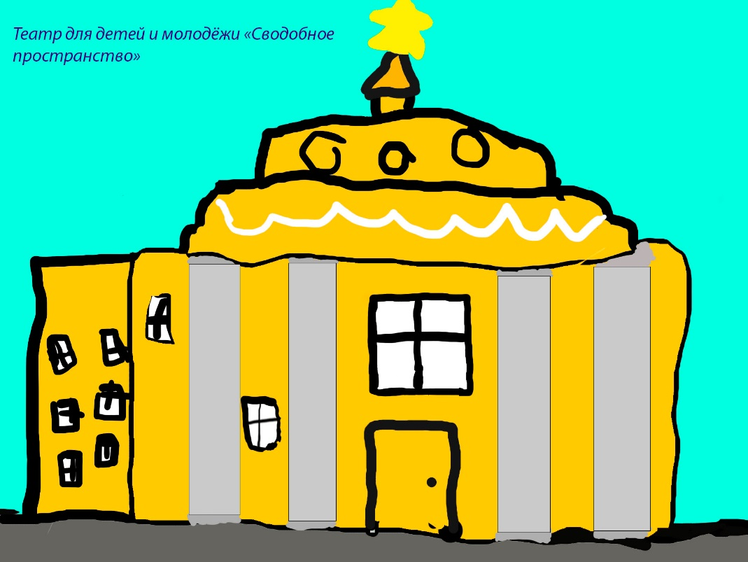

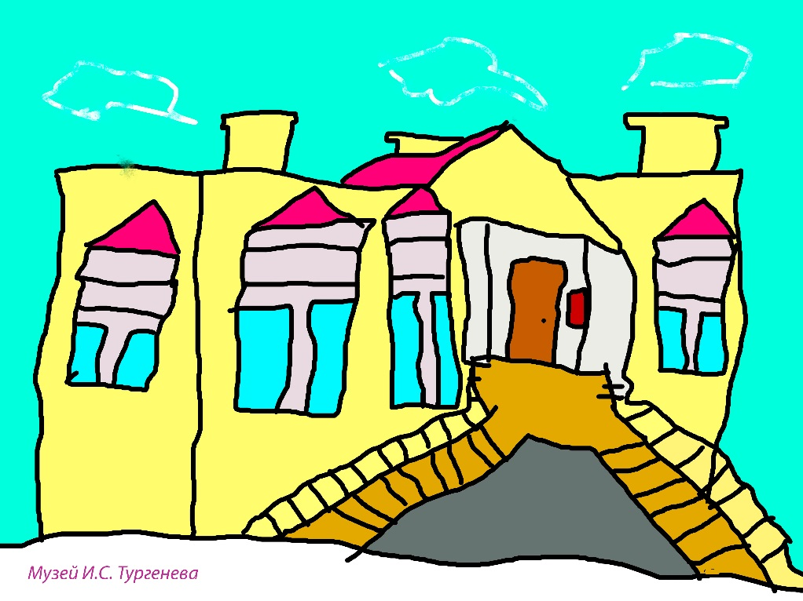

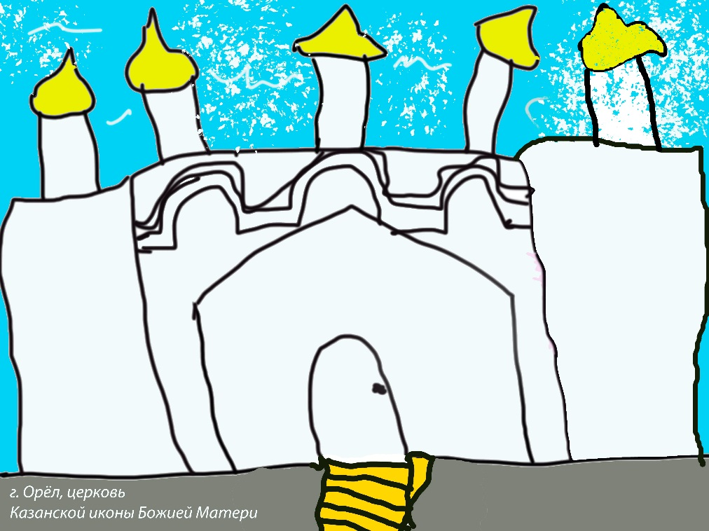

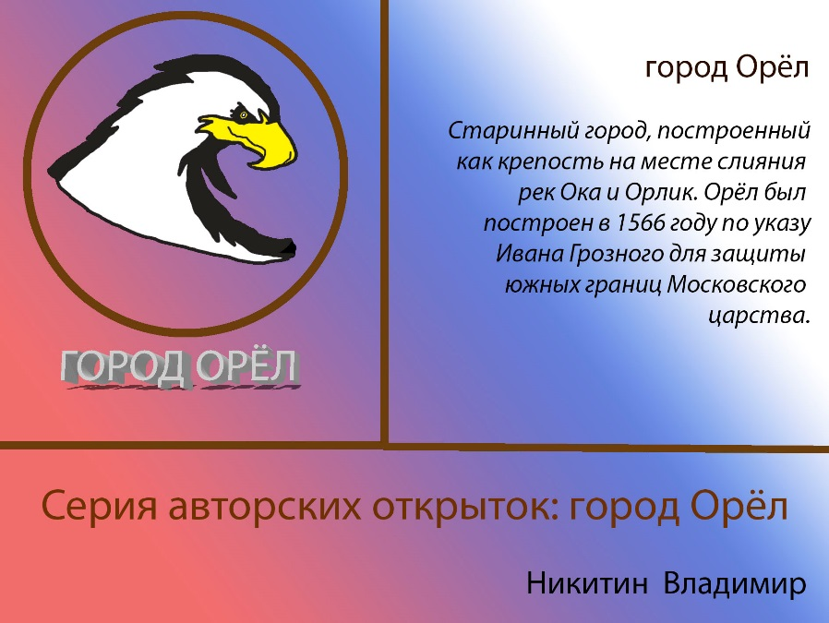

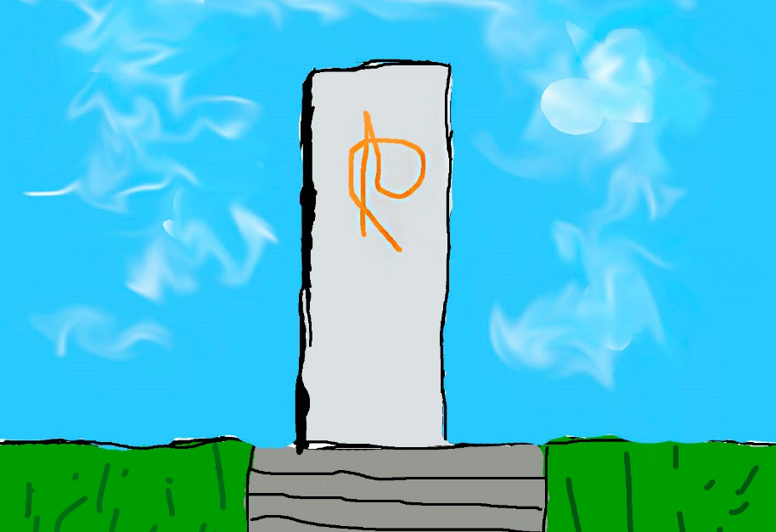

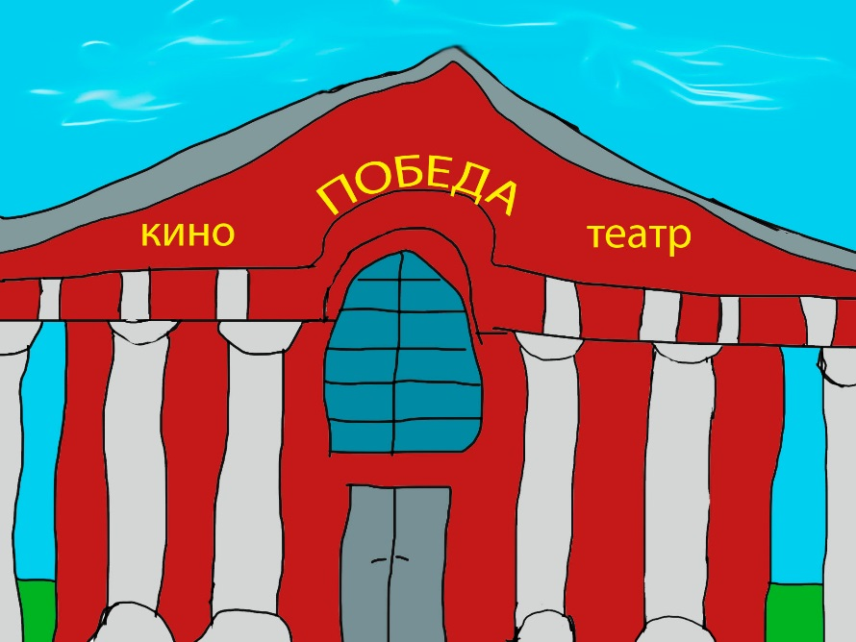

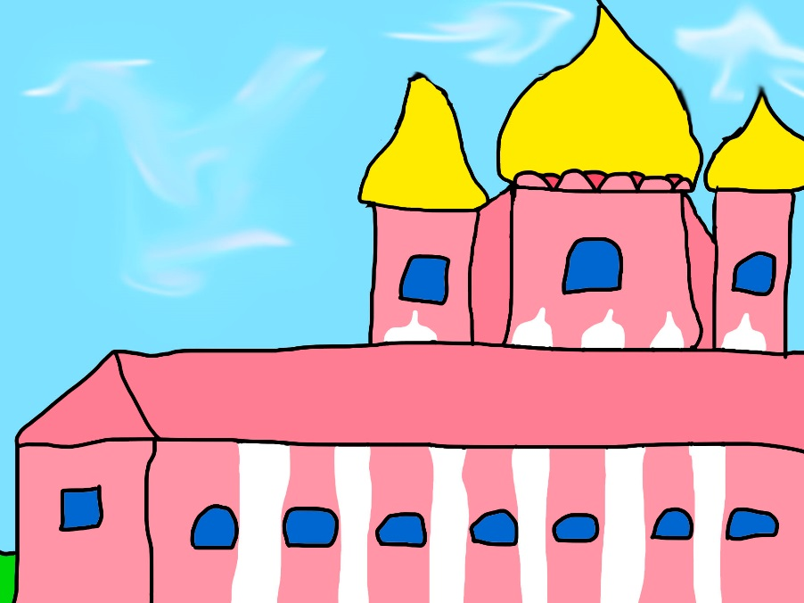

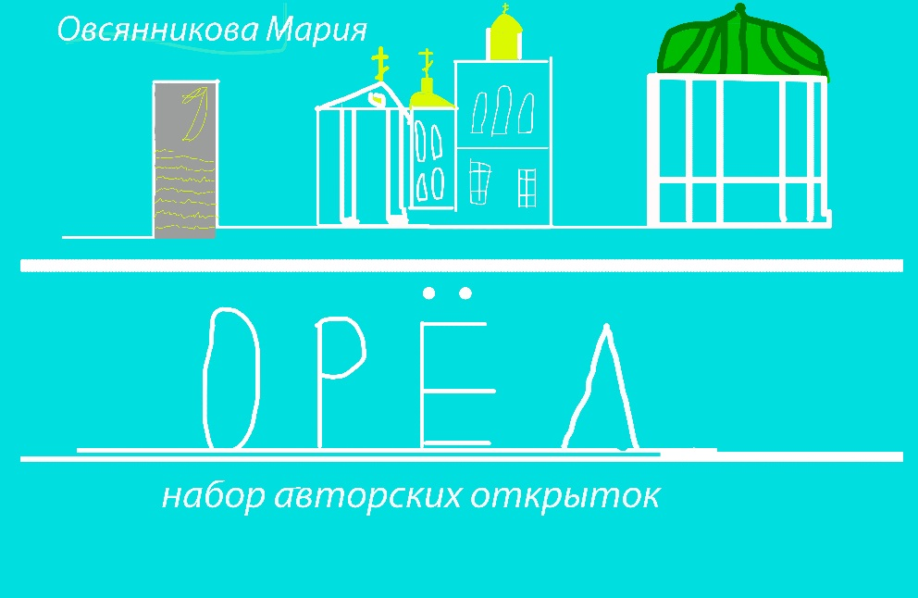

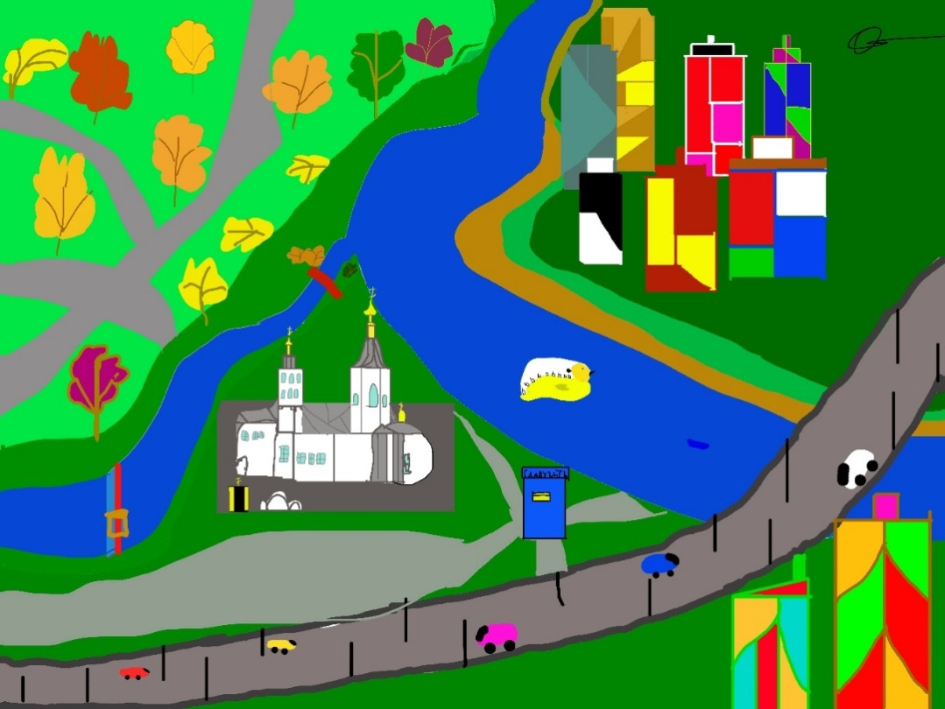
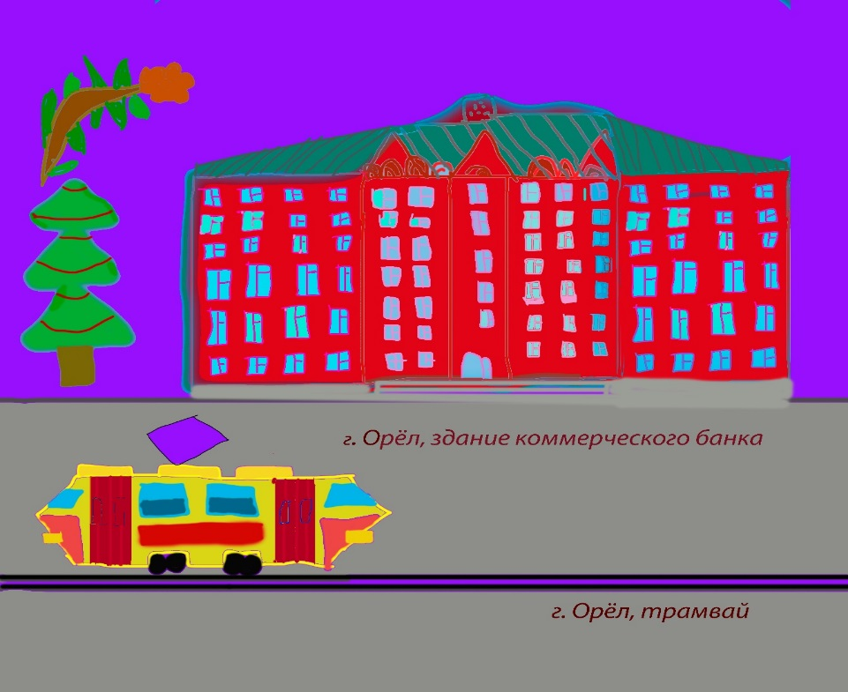

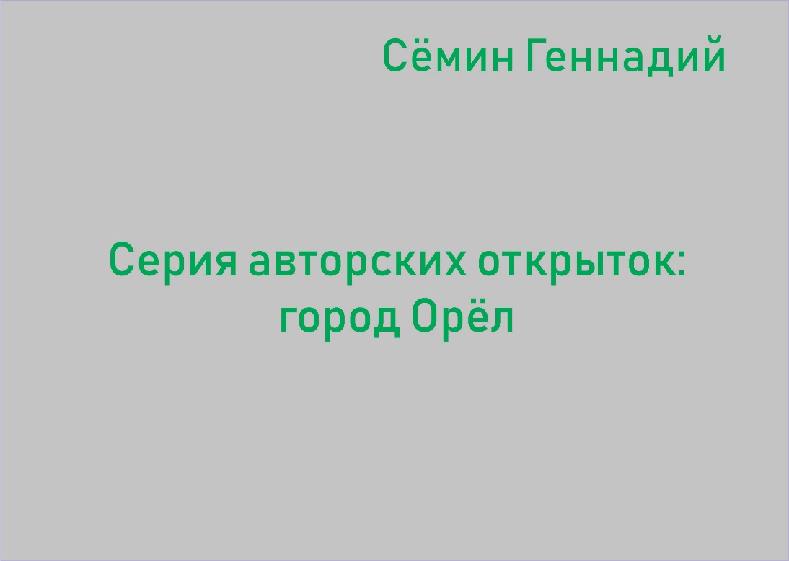

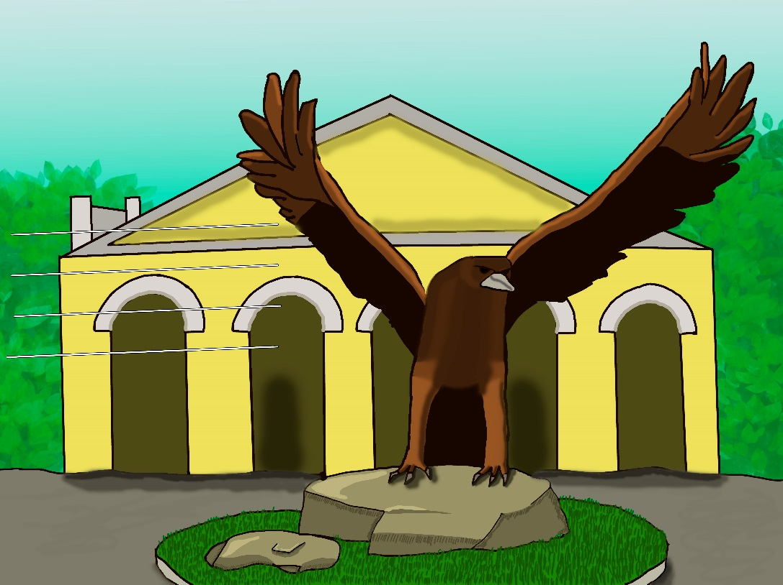

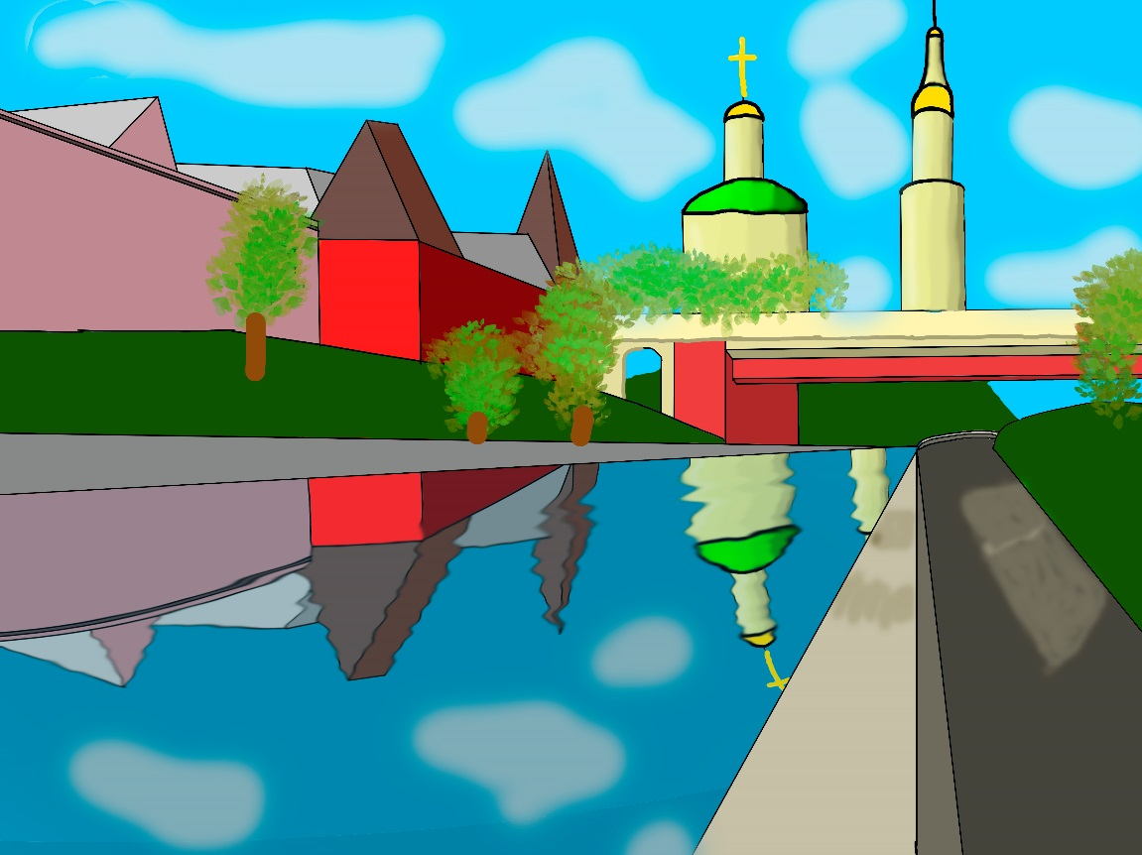

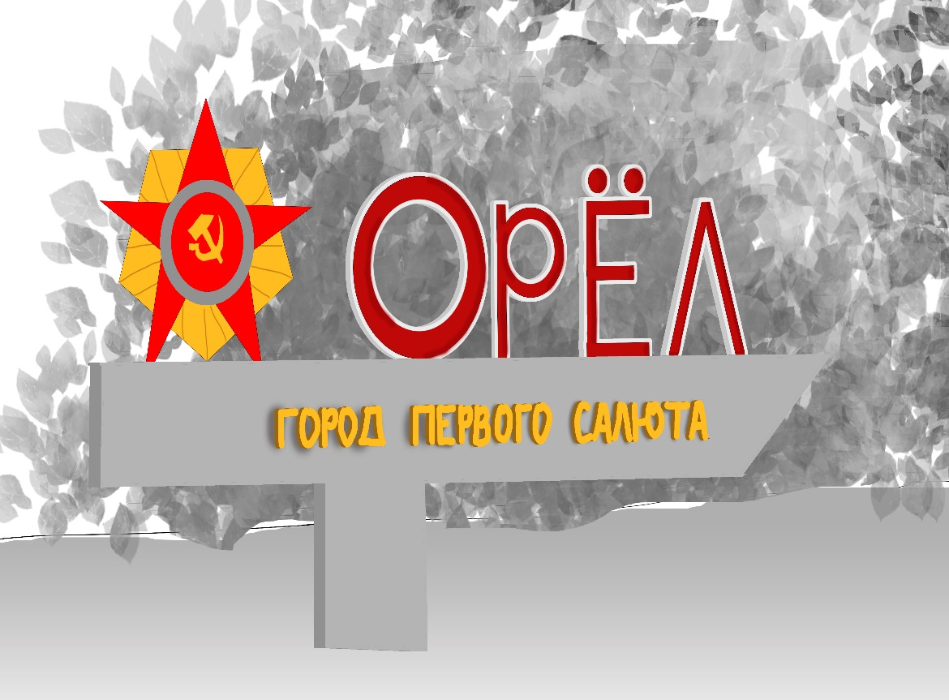

ЗАКЛЮЧЕНИЕ

Учебно-методический практикум «Разработка авторских иллюстраций – открыток «Мой город»в программе Adobe Photoshop» является дополнительным материалом к образовательной программе «Цифровая иллюстрация и компьютерная графика».
Назначение данной работы - обеспечить образовательный процесс по программе «Цифровая иллюстрация и компьютерная графика» практическим инструментарием, способствующем более глубокому освоению основ графического дизайна в целом и графического редактора Adobe Photoshop в частности.
Многие боятся начать рисовать в Adobe Photoshop, думая, что это сложно, что программа слишком большая, и у них уйдет много времени на её постижение.
Adobe Photoshop - программа просто «манна небесная» для иллюстратора, её возможности неограниченны, и каждый может найти в ней что-то для себя и выработать свою технику и свой неповторимый стиль.
В методической разработке рассматривается один из самых простых и незамысловатых способов – работа инструментами Рисования.
Продуктивность усвоения учебного материала во многом определяется интенсивностью и качеством практической работы обучающегося. Практическая работа предполагает формирование культуры умственного труда, самостоятельности и инициативы, поиска в выполнении заданий, организованности, дисциплинированности, упорства; выработки умения анализировать факты и явления, самостоятельно мыслить, что приводит к развитию и созданию собственного мнения, своих взглядов.

В учебно-методическом практикуме прописаны пути освоения основных правил и закономерностей проектирования в программе Adobe Photoshop; направленные на формирование пространственного, художественно-образного мышления, обеспечивающие освоение современных требований к проектированию авторских иллюстраций.
Данный учебно-методический практикум «Разработка авторских иллюстраций – открыток «Мой город» в программе Adobe Photoshop», несомненно, поможет педагогам объединений графического дизайна и компьютерной графики представлять материал на занятиях для более продуктивного и предметного освоения обучающимися программных материалов и методического обновления сопровождения образовательных программ педагогов соответствующей направленности.

Список литературы

- Алексеев А. Г. Дизайн-проектирование. - М.: Юрайт, 2020. - 91 c.
- Бурлаков М. Photoshop 6, ImageReady 3 Справочник. - СПб. Издательство Питер, 2001 – 384 с.
- Кэлби С. Хитрости и секреты работы в Photoshop: Пер с англ. – М.: Издательский дом «Вильямс», 2009 – 254 с.
- Панкратова Т. Photoshop 6 Учебный курс - СПб.: Издательство "Питер", 2001
- Стразницкас М. Photoshop 5.5 для подготовки Web-графики. Учебный курс - СПб.: Издательство "Питер", 2000 - 480 с.: илл.
- Тутубалин Д. К., Ушаков Д. А. Компьютерная графика Adobe Photoshop: Учебное пособие – Томск, 2011
- Шокорова Л. В. Дизайн-проектирование: стилизация. - М.: Юрайт, 2020. - 111 c.
- Шокорова, Л. В. Стилизация в дизайне и декоративно-прикладном искусстве / Л. В. Шокорова. - 2-е изд., перераб. и доп. - М.: Издательство Юрайт, 2019. - 74 с.
- Эффективная работа с Photoshop 5.5 - СПб.: Издательство "Питер", 2000 – 139 с.

СЛОВАРЬ ТЕРМИНОВ

Ниже приведены основные термины современного графического дизайна и термины, использованные в учебно-методическом практикуме.

Векторное изображение -
изображение, построенное из кривых, линий и точек в специальном графическом редакторе, предназначенном для работы с векторными изображениями.Основные векторные форматы: *eps, *ai, *cdr, *svg.
Градиент -
постепенное изменение цвета. Градиент является одним из самых часто употребляемых терминов графического дизайна. Обычно используют 2 типа градиентов - линейный и радиальный.

Графический дизайн -

Иногда графический дизайн называют «визуальной коммуникацией» - термин, который подчеркивает его функцию придания формы информации, например, дизайн книги, рекламы, логотипа или веб-сайта. Важная часть задачи дизайнера - объединить визуальные и словесные элементы в упорядоченное и эффективное целое.Графический дизайн включает в себя элементы, такие, как типографика, изображения, символы и цвета, чтобы донести сообщение до аудитории.

Измерение разрешения PPI / DPI -
PPI используется для описания разрешения цифрового изображения, а DPI используется для описания количества чернильных точек на дюйм в печатном изображении. PPI также может влиять на размер печати и качество дизайна, но DPI не влияет на цифровой дизайн.
PPI означает количество пикселей на дюйм.
DPI означает количество точек на дюйм - они относятся к количеству пикселей или точек, соответственно, которые могут быть размещены в линию через один линейный дюйм.
Иллюстрация -
визуализация текста в книге, журнале, газете. Иллюстрация используется для: передачи эмоциональной атмосферы художественного произведения, визуализации образов героев повествования, демонстрации описываемых объектов, а также отображения пошаговых инструкций в технической документации.
Композиция -
(лат. compositio) - сочинение, составление; соединение, связь. В литературе и искусстве - построение (структура) художественного произведения, расположение и взаимосвязь его частей, обусловленные идейным замыслом и назначением произведения. В архитектуре - связанные между собой в едином композиционном построении несколько зданий. Композиции произведения изобразительного искусства - это размещение на полотне людей и предметов. В графическом дизайне - расположение и взаимосвязь отдельных графических элементов на листе.

Непрозрачность -
степень прозрачности элементов дизайна. Более низкая непрозрачность означает высокую прозрачность элемента. Твердые объекты имеют непрозрачность 100%. С помощью непрозрачности можно создавать теневые эффекты в дизайне.
Открытки -
карточки с художественным изображением.
Проектирование -
процесс создания проекта - прототипа, прообраза предполагаемого или возможного объекта, в том числе и дизайн объекта.
Рисунок -
разновидность художественной графики, основанная на технических средствах и возможностях рисования. В отличие от живописи рисунок исполняется твёрдым красящим веществом (карандаш, сангина, уголь ) или пером, кистью с использованием туши, акварели. Выразительными средствами рисунка являются, как правило, штрих, пятно, линия. Такой рисунок может быть как беглой зарисовкой с натуры, так и завершённой графической композицией, включая в оригинале иллюстрацию, карикатуру, плакат. Рисунок - один из самых древних видов изобразительного искусства. В древние времена, когда ещё не было письменности, наши предки с помощью рисунка передавали своё отношение к окружающему миру. До сих пор археологи находят в пещерах, где жили когда-то первобытные люди, изображения животных.

Растровое изображение -
привычные всем изображения, состоящие из прямоугольной сетки пикселей. При увеличении такие изображения теряют своё качество.Наиболее популярные растровые форматы: *jpg, *png, *bmp, *psd.
Цветовая модель (Цветовое пространство) -
это определенный диапазон цветов.
Цветовая модель CMYK -
цветовая модель (пространство) и расшифровывается как C - Cyan (голубой), M - Magenta (пурпурный), Y - Yellow (желтый) и K - Key color (черный). Это 4 основных цвета, из которых печатается вся полиграфическая продукция.

Цветовая модель Pantone -
стандартная цветовая схема для печати, используемая в ряде отраслей, включая дизайн продукции и производство. Каждому цвету даётся определенный номер и название, что позволяет идентифицировать их и воспроизводить позже.

Цветовая модель RGB -
RGB расшифровывается как R - Red (красный), G - Green (зелёный), B - Blue (синий).
RGB тоже является цветовой моделью и очень похож на своего собрата CMYK.
RGB путём смешения цветов образует более широкий спектр цветовых оттенков, нежели CMYK и применяется в создании цифрового дизайна.
Эскиз -
набросок концепции дизайна, не обязательно подробный. Он помогает дизайнерам визуализировать и отшлифовать идеи перед тем, как начать работу на экране (франц. Esquisse - набросок). В изобразительном искусстве и дизайне: художественное произведение вспомогательного характера, являющееся подготовительным наброском более крупной работы и воплощающее её замысел основными композиционными средствами. Исполнению картины или дизайн проекта обычно предшествует целая серия эскизов, в которых художник (дизайнер) ищет или разрабатывает удовлетворяющую его структуру целого.

